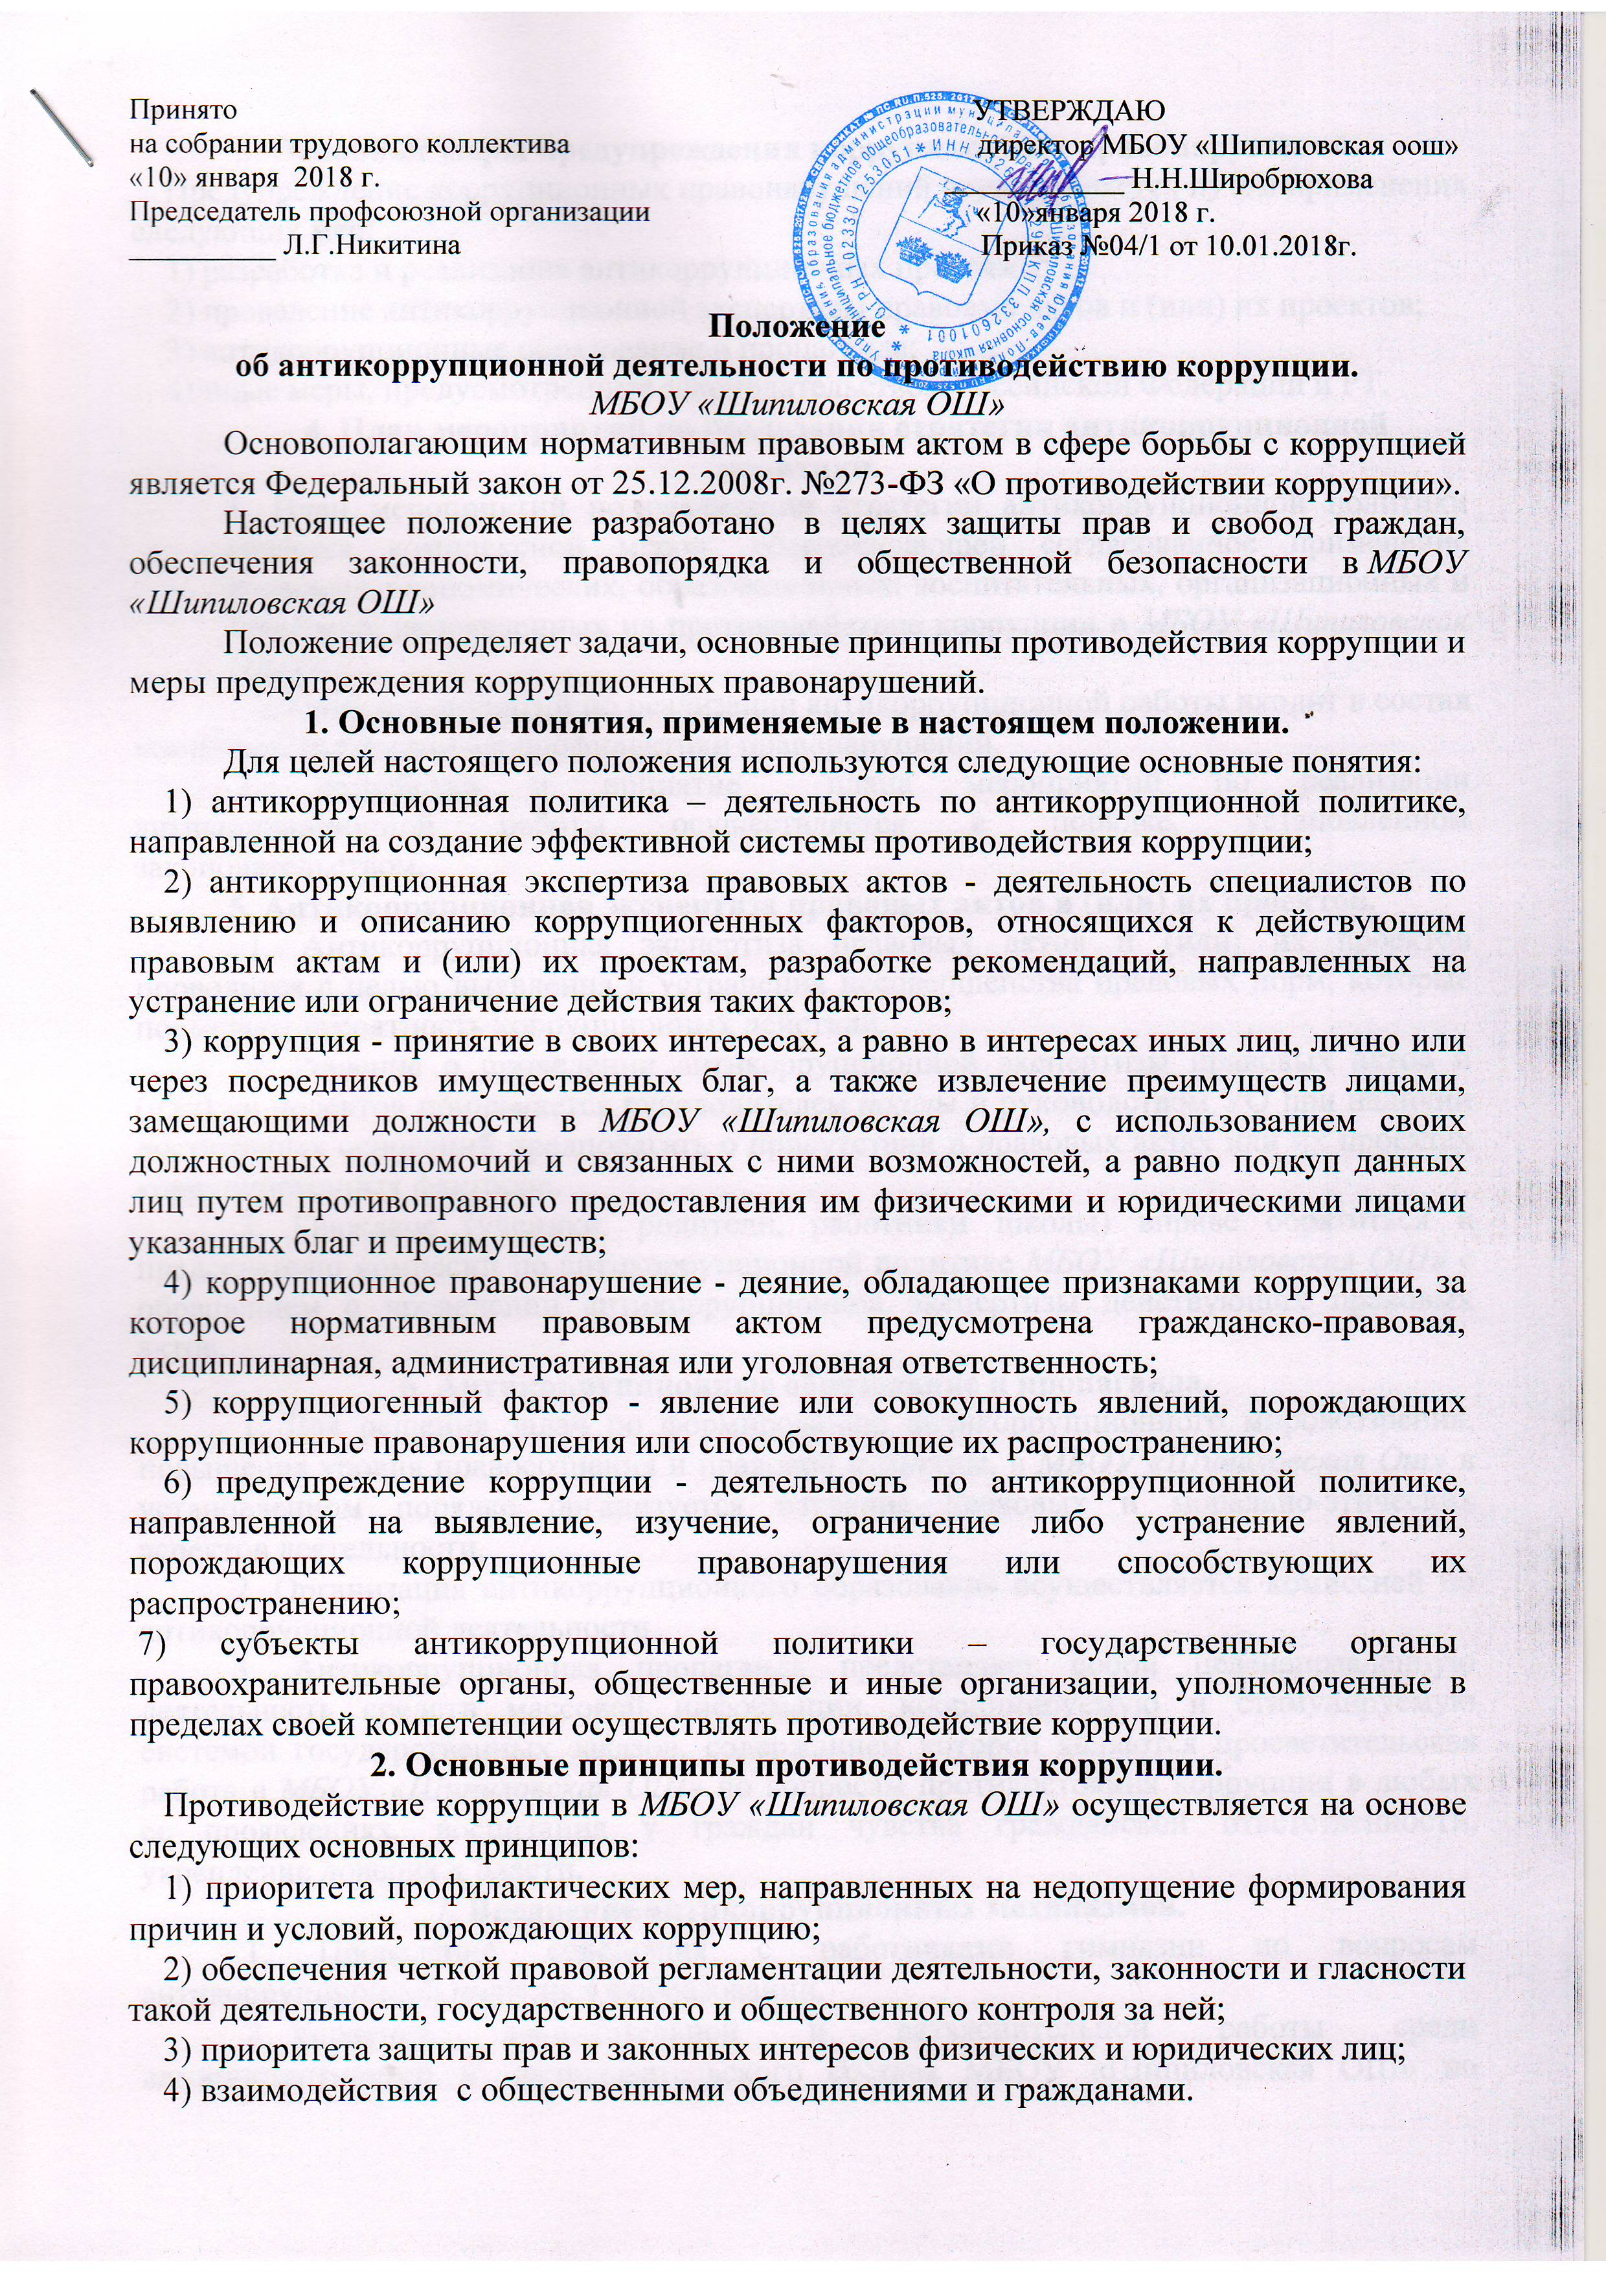 4) взаимодействия с общественными объединениями и гражданами.

3. Основные меры предупреждения коррупционных правонарушений.
Предупреждение коррупционных правонарушений осуществляется путем применения следующих мер:
1) разработка и реализация антикоррупционных программ;
2) проведение антикоррупционной экспертизы правовых актов и (или) их проектов;
3) антикоррупционные образование и пропаганда;
4) иные меры, предусмотренные законодательством Российской Федерации и РТ.
4. План мероприятий по реализации стратегии антикоррупционной политики.
1. План мероприятий по реализации стратегии антикоррупционной политики является комплексной мерой, обеспечивающей согласованное применение правовых, экономических, образовательных, воспитательных, организационных и иных мер, направленных на противодействие коррупции в МБОУ «Шипиловская ОШ».
2. План мероприятий по реализации антикоррупционной работы входит в состав комплексной программы профилактики правонарушений.
3. Разработка и принятие плана мероприятий по реализации антикоррупционной работы осуществляется в порядке, установленном законодательством.
5. Антикоррупционная экспертиза правовых актов и (или) их проектов.
1. Антикоррупционная экспертиза правовых актов и (или) их проектов проводится с целью выявления и устранения несовершенства правовых норм, которые повышают вероятность коррупционных действий.
2. Решение о проведении антикоррупционной экспертизы правовых актов и (или) их проектов принимается руководителем школы и руководством УО при наличии достаточных оснований предполагать о присутствии в правовых актах или их проектах коррупциогенных факторов.
3. Граждане (ученики, родители, работники школы) вправе обратиться к председателю комиссии по антикоррупционной политике МБОУ «Шипиловская ОШ» с обращением о проведении антикоррупционной экспертизы действующих правовых актов.
6. Антикоррупционные образование и пропаганда.
1. Для решения задач по формированию антикоррупционного мировоззрения, повышения уровня правосознания и правовой культуры, в МБОУ «Шипиловская Ош» в установленном порядке организуется изучение правовых и морально-этических аспектов деятельности.
2. Организация антикоррупционного образования осуществляется комиссией по антикоррупционной деятельности
3. Антикоррупционная пропаганда представляет собой целенаправленную деятельность средств массовой информации, координируемую и стимулируемую системой государственных заказов, содержанием которой являются просветительская работа в МБОУ «Шипиловская ОШ» по вопросам противостояния коррупции в любых ее проявлениях, воспитания у граждан чувства гражданской ответственности, укрепление доверия к власти.
7. Внедрение антикоррупционных механизмов.
1. Проведение совещания с работниками гимназии по вопросам антикоррупционной политики в образовании.
2. Усиление воспитательной и разъяснительной работы среди административного и преподавательского состава МБОУ «Шипиловская ОШ» по недопущению фактов вымогательства и получения денежных средств при сдаче зачетов и экзаменов.
3. Проведение проверок целевого использования средств, выделенных в рамках приоритетного национального проекта «Образование».
4. Участие в комплексных проверках по порядку привлечения внебюджетных средств и их целевому использованию.
5. Усиление контроля за ведением документов строгой отчетности в МБОУ «Шипиловская ОШ»:
- выявление нарушений инструкций и указаний по ведению классных журналов, книг учета и бланков выдачи аттестатов соответствующего уровня образования;
-выявление недостаточного количества и низкого качества локальных актов общеобразовательных учреждений, регламентирующих итоговую и промежуточную аттестацию обучающихся.
Принятие дисциплинарных взысканий к лицам, допустившим нарушения.
6. Анализ о состоянии работы и мерах по предупреждению коррупционных правонарушений в МБОУ «Шипиловская ОШ».
Подведение итогов анонимного анкетирования учащихся на предмет выявления фактов коррупционных правонарушений и обобщение вопроса на заседании комиссии по реализации стратегии антикоррупционной политики
7. Анализ заявлений, обращений граждан на предмет наличия в них информации о фактах коррупции в МБОУ «Шипиловская ОШ».
Принятие по результатам проверок организационных мер, направленных на предупреждение подобных фактов.
Обеспечение работы телефона «горячей линии» в период подготовки к итоговой аттестации по форме Единого государственного экзамена.
8. Совещательные и экспертные органы.
1. МБОУ «Шипиловская ОШ» может создавать антикоррупционную комиссию с участием сотрудников школы, представителей первичной профсоюзной организации, родителей.
2. Порядок формирования и деятельности антикоррупционной комиссии их полномочия определяются Программой министерства образования и науки по реализации антикоррупционной политики.

"Утверждаю"
Директор МБОУ «Шипиловская оош»

___________Н.Н.Широбрюхова.

. "____" _____________ 20__ г.

План антикоррупционных мероприятий
в МБОУ «Шипиловская оош»
на 2014-2015учебный год.

№ | Мероприятия | Срок исполнения | Ответственные
1 | Приказ «О противодействии коррупции в сфере деятельности ОУ» | ноябрь | Директор Н.Н.Широбрюхова
2 | Приказ «О создании комиссии по антикоррупционной политике в МБОУ «Шипиловская оош» | ноябрь | Директор Н.Н.Широбрюхова
3 | Составление плана мероприятий по предупреждению коррупционных правонарушений | ноябрь | Заместитель директора Казакова М.И.
4 | Проведение социологического исследования «Уровень удовлетворенности граждан качеством и доступностью услуг в сфере образования» | В течение года | Председатель профсоюзной организации Никитина Л.Г.
5 | Информирование родителей, учащихся о «телефоне доверия», о бесплатном образовании | постоянно | Директор Н.Н.Широбрюхова
6 | Контроль за целевым использованием поступившего в рамках реализации ПНПО комплектов учебного, учебно-наглядного оборудования, учебной литературы | В течение года | Заместитель директора Казакова М.И.
7 | Обновление «Информационного уголка» о прозрачности деятельности ОУ | В течение года | Заместитель директора Казакова М.И..
8 | Предоставление руководителю ОУ рабочей группой МБОУ отчетов о реализации плана мероприятий по противодействию коррупции | Май, сентябрь, декабрь | Председатель профсоюзной организации

"Утверждаю"
Директор МБОУ «Шипиловская оош»

___________Н.Н.Широбрюхова.

. "____" _____________ 20__ г.

ПЛАН МЕРОПРИЯТИЙ ПО ФОРМИРОВАНИЮ
АНТИКОРРУПЦИОННОГО МИРОВОЗЗРЕНИЯ
ОБУЧАЮЩИХСЯ МБОУ «Шипиловская оош»

№  п/п | Наименование  мероприятий | Сроки  проведения | Ответственные
1 | Проведение сюжетно-ролевых игр, бесед, чтения художественной литературы по формированию положительного отношения к закону | По планам классных руководителей | Классные руководители
2 | Проведение профилактической работы (беседы, индивидуальные консультации, совместные мероприятия) с родителями по формированию антикоррупционного мировоззрения воспитанников | В течение года | Классные руководители
3 | Создание и пополнение базы методического, дидактического и наглядного материала по формированию антикоррупционного мировоззрения воспитанников | В течение года | Заместитель директора.
4 | Встреча с работниками правоохранительных органов | По планам классных руководителей | Классные руководители
5 | Размещение информации по антикоррупционной деятельности в школьной газете, на сайте школы | периодически | Казакова М.И.

